Работники оконной фирмы в Хабаровске пытались обмануть ветерана
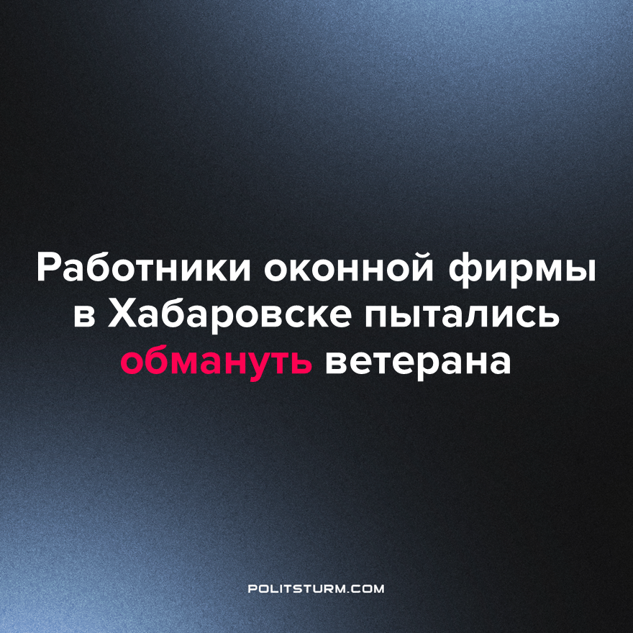

Оригинальная статья
2023-07-04
1 мин. на чтение

В Хабаровске компания, занимающаяся ремонтом окон, пыталась обмануть 94-летнюю ветерана Великой Отечественной войны. Они звонили ей несколько раз, предлагая провести ремонт окон. Женщина несколько раз отказывалась, но однажды ее просто поставили перед фактом и отправили мастера к ней домой.
Мастер убедил ее, что одно из окон требует срочного ремонта. Взволнованная женщина подписала договор на сумму 16 800 рублей и заплатила половину этой суммы на месте. Однако на следующий день родственники женщины приехали и решили, что окно не нуждается в ремонте.
Они попытались расторгнуть договор, но компания отказалась вернуть деньги и грубо обратилась к ним. Женщина обратилась в Роспотребнадзор и подала жалобу. После проверки договора ведомство нашло нарушения и помогло расторгнуть договор и вернуть деньги женщине. Компании было выдано предупреждение о неприемлемости таких действий.
В капиталистическом обществе, где заработок денег играет главную роль, неизбежно возникает ряд преступных действий, которые включают обман пенсионеров, использование детского труда, неуплату налогов, заработной платы и т.д. Эти проблемы являются серьезными и распространенными последствиями стремления к прибыли.
Этот инцидент с пожилым ветераном, которую пытались обмануть в оконной компании, является рядовым примером того, как капиталистическая экономическая система порождает случаи незаконных действий в отношении трудящихся и уязвимых граждан. В социалистической системе, направленной на защиту интересов всех трудящихся, такие преступления были бы недопустимы.
Переход к социалистическому обществу обеспечивает более справедливое распределение богатства, защиту прав потребителей и социальную справедливость. Вместо ориентации на интересы узкой группы владельцев капитала, социалистическая экономическая система будет стремиться удовлетворить потребности большинства населения и обеспечить достойные условия жизни для всех. Переход к социалистической форме экономического устройства является необходимым для предотвращения таких преступлений, и создания справедливого общества, где интересы трудящихся признаются и защищаются.
Источник: Губерния - «"Нажиться" на ветеране пытались работники оконной фирмы в Хабаровске» от 27 июня 2023 г.

Оригинальная статья

